Presentación de caso

Oclusión intestinal mecánica por divertículo de Meckel en un adulto
Mechanical intestinal occlusion by Meckel's diverticulum in an adult

Yury Valle Lara¹* https://orcid.org/0000-0003-4089-796X
Janny Aparicio Cáceres¹ https://orcid.org/0000-0001-8693-5269
Darismel Rodríguez Navarro¹ https://orcid.org/0000-0001-8438-4862
Mirkey Estrada Castillo¹ https://orcid.org/0000-0002-7823-913X
Oscar Luis Jiménez Hernández¹ https://orcid.org/0000-0003-3811-0419
Mireidys Quintana Ruiz¹ https://orcid.org/0000-0002-4061-4045

¹Hospital Militar Central “Dr. Luis Díaz Soto”. La Habana, Cuba.
*Autor para la correspondencia. Correo electrónico: yuryvl@infomed.sld.cu

RESUMEN
Introducción: La incidencia del divertículo de Meckel en la población general, es aproximadamente del 1 al 2 % y las manifestaciones clínicas son vistas en solo el 20 % de estas personas. El diagnóstico en el 80 % restante es incidental y se hace por hallazgos quirúrgicos. La forma oclusiva de presentación es infrecuente y requiere un elevado índice de sospecha.
Objetivos: Describir la presentación clínica y características quirúrgicas de la oclusión intestinal mecánica por divertículo de Meckel en el adulto.
Caso clínico: Paciente masculino de 54 años de edad, que acudió por un cuadro doloroso abdominal y elementos clínicos de un síndrome oclusivo. Durante la intervención quirúrgica se constató un divertículo de Meckel de base ancha, como punto de fijación y vólvulo del intestino delgado. Se realizó resección y anastomosis término - terminal en un plano. La evolución postoperatoria fue satisfactoria.
Conclusiones: La oclusión intestinal mecánica, secundaria al divertículo de Meckel, constituye una causa infrecuente de síndrome oclusivo que se debe tener presente en la práctica quirúrgica.
Palabras clave: divertículo de Meckel; oclusión intestinal; adulto.

ABSTRACT
Introduction: The incidence of Meckel's diverticulum in the general population is approximately 1 to 2 % and clinical manifestations are seen in only 20 % of these people. The diagnosis in the remaining 80 % is incidental and is made by surgical findings, reported in approximately 2 % of autopsies.
Objective: To describe the clinical presentation and surgical characteristics of mechanical intestinal occlusion by Meckel's diverticulum in the adults.
Clinical case: 54-year-old male patient who was attended with a painful abdominal condition and clinical elements of an occlusive syndrome. During surgery, a broad-based Meckel's diverticulum was found as a point of attachment, and small intestine volvulus. A terminal resection and anastomosis was performed in one plane. Postoperative evolution was satisfactory.
Conclusions: Mechanical intestinal occlusion secondary to Meckel's diverticulum is a rare cause of occlusive syndrome that must be taken into account in surgical practice.
Keywords: Meckel's diverticulum; intestinal occlusion; adult.

Recibido: 07/06/2020
Aprobado: 09/10/2020

INTRODUCCIÓN
Fabricius Hildanus, en 1598, realiza la primera descripción del divertículo de Meckel.⁽¹⁾ Durante los siglos XVII y XVIII, aparecen informes de esta malformación, pero no es hasta el año 1807, cuando Meckel publica su primera descripción sobre esta variante anatómica.⁽²⁾ La incidencia del divertículo de Meckel en la población general, es aproximadamente del 1 al 2 % y las manifestaciones clínicas aparecen en el 20 % de los casos. El diagnóstico, en el 80 % restante, es incidental y se hace por hallazgos quirúrgicos. Se reporta en aproximadamente el 2 % de las autopsias.^{(3,4,5,6)}
Representa una de las anomalías congénitas más frecuentes del intestino, constituida por el remanente de la porción proximal del conducto vitelino (onfalomesentérico). Puede permanecer asintomático o presentarse con una miríada de síntomas y signos.⁽⁷⁾ Esta afección ha sido bien estudiada en pacientes pediátricos, pero menos en adultos, en quienes a menudo no se tiene en cuenta en el diagnóstico diferencial, por la falta de sospecha y la dificultad para su detección.⁽⁸⁾ Las complicaciones más frecuentes son: sangrado, la obstrucción, perforación o la inflamación diverticular.⁽⁹⁾
En general, las anomalías congénitas y sus presentaciones clínicas, despiertan el interés médico. La oclusión intestinal por divertículo de Meckel, se reporta en niños mayores y en adultos. No constituye la forma de presentación habitual en el neonato.⁽¹⁰⁾
Esta variedad oclusiva, en general, es infrecuente. Representa una seria amenaza, requiere para su diagnóstico un elevado índice de sospecha y exige al cirujano, la debida preparación para tratarla.⁽¹¹⁾ Estos elementos motivan la presentación del caso, con el objetivo de describir la presentación clínica y las características quirúrgicas de la oclusión intestinal mecánica por divertículo de Meckel en el adulto.

CASO CLÍNICO
Paciente masculino, de 54 años de edad, con antecedentes de salud. Comenzó, 24 horas antes de acudir al cuerpo de guardia de cirugía, con dolor abdominal intenso, que se irradiaba al epigastrio, tipo cólico, que no alivió con los analgésicos administrados en el área de salud. Asociado al cuadro de dolor, presentó ocho vómitos abundantes, con restos de alimentos.
Al interrogatorio refirió alergia al espasmoforte, operado previamente de amigdalectomía y hemorroidectomía.
Al examen físico: peso - 104 kg; talla - 180 cm.
Abdomen: a la inspección, no se visualizan cicatrices abdominales ni distensión. A la auscultación, ruidos hidroaéreos aumentados en intensidad. A la palpación, doloroso de forma difusa, sin contractura ni reacción peritoneal. A la percusión, hipertimpanismo.
Pulso: 88 latidos por minuto. Tensión arterial: 120/80 mmHg.
Exámenes complementarios:

- Hemograma completo: hematocrito: 0,50; leucocitos: 13,6 x 10⁹/L; polimorfonucleares: 0,77
- Amilasa sérica: 29,9 U/L
- Ecografía abdominal: dilatación de asas delgadas, sin peristalsis, escasa cantidad de líquido interasas.
- Radiografía de abdomen simple, de pie y acostado: se visualizaron niveles hidroaéreos y discreto edema en las paredes intestinales.

Evaluados los elementos clínicos y complementarios evolutivos, se decidió realizar la intervención quirúrgica, con el diagnóstico de oclusión intestinal mecánica, por tumor de colon. No se descartó la posibilidad diagnóstica de apendicitis aguda, en su forma clínica oclusiva; tampoco el diagnóstico de pancreatitis aguda, a pesar de los valores de la amilasa sérica.
Se discutió en colectivo y se decidió (al no constatarse distensión abdominal y el estado del paciente lo permitía) realizar videolaparoscopia diagnóstica, con anestesia general orotraqueal, para precisar diagnóstico y tomar una mejor conducta.
Durante el proceder, se visualizó marcada dilatación de asas delgadas, con escasa cantidad de líquido interasas. Se convirtió a cirugía laparotómica y se practicó incisión media supra e infraumbilical. Se abordó la cavidad por planos, con hemostasia mediante electrocauterio, se incidió el peritoneo y se confirmaron los hallazgos laparoscópicos. Había gran dilatación del intestino delgado, hasta 70 cm de la válvula ileocecal, con un asa ileal que se encontraba fija al peritoneo pélvico y al receso rectovesical, con vólvulo sobre su eje y colapso distal. Se realizó la liberación del asa que no tenía compromiso vascular, con disección roma y cortante, recuperó la peristalsis y se constató gran divertículo de Meckel de base ancha, como punto de fijación y causa de vólvulo del intestino (Fig. 1).

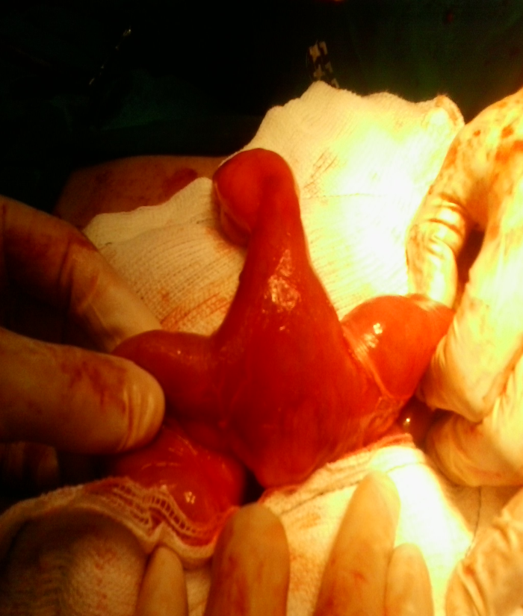
Fig. 1 – Divertículo de Meckel.

Se realizó resección y anastomosis término - terminal en un plano extramucoso, se colocó drenaje en receso rectovesical y se procedió al cierre por planos, previa colocación de puntos subtotales. La evolución postoperatoria del paciente fue satisfactoria.

COMENTARIOS
El divertículo de Meckel se presenta en el borde antimesentérico del íleon distal, a una distancia aproximada entre 30 y 60 cm de la válvula ileocecal. Se considera un verdadero divertículo, está compuesto por todas las capas de la pared intestinal. Con frecuencia, contiene mucosa heterotópica procedente del estómago y páncreas.^{(12,13)} Constituye una de las anomalías congénitas más frecuentes del tubo digestivo.^{(2,14,15)}
En general, el divertículo de Meckel se presenta de manera asintomática y se detectan de forma accidental en estudios radiológicos por otra causa, durante la realización de intervenciones quirúrgicas o la autopsia. La literatura especializada recoge las siguientes complicaciones de los divertículos de Meckel: sangrado gastrointestinal por la presencia de tejido gástrico o pancreático ectópico; se asocia con tumores intestinales, como los del estroma gastrointestinal (GIST, siglas en inglés);⁽¹⁶⁾ obstrucción intestinal; perforación o inflamación diverticular.⁽¹⁷⁾
Los hallazgos radiográficos hacen posible plantear como diagnóstico una obstrucción intestinal, sin poder concluir la etiología. Algunos autores consultados refieren que el mecanismo de la obstrucción puede ser, la invaginación, el vólvulo, la hernia interna por persistencia de la unión del divertículo al ombligo por el conducto onfalomesentérico obliterado, diverticulitis con adherencias, banda mesodiverticular, cuerpo extraño impactado en el divertículo o la inclusión del divertículo en un verdadero nudo formado entre el íleon y el sigmoides.⁽¹³⁾ La sintomatología obstructiva es la segunda forma más frecuente de presentación del divertículo de Meckel. El diagnóstico muy rara vez es hecho en el preoperatorio y solo se puede establecer con certeza si el divertículo es visualizado en el sitio de la obstrucción.^{(13,18,19)}
El tratamiento debe ser quirúrgico, mediante la resección del divertículo con un pequeño margen de seguridad y de esta forma asegurar que no queden restos de mucosa gástrica o pancreática en los bordes seccionados, o riesgo de dehiscencia intestinal. Este proceder puede realizarse por cirugía laparotómica o por cirugía videolaparoscópica.⁽²⁰⁾
El divertículo de Meckel muestra variadas formas de presentación clínico - radiológicas, lo cual dificulta su diagnóstico y es importante mantener un alto índice de sospecha en pacientes con cuadro oclusivo. La oclusión intestinal secundaria al divertículo de Meckel, constituye una causa de síndrome oclusivo que se debe tener presente en la práctica quirúrgica y se considera que el cirujano general debe estar preparado para enfrentarla con conocimientos actualizados.

REFERENCIAS BIBLIOGRÁFICAS
1. Gray SW. Anomalías congénitas. Barcelona: Editorial Jims; 1975.
2. Ruiz Borrego J. Características clínicas del divertículo de Meckel en la población infantil. Rev Gastroenterol Perú. 1995[acceso:15/08/2017];15(3):247-54. Disponible en: http://bases.bireme.br/cgi-bin/wxislind.exe/iah/online/?IsisScript=iah/iah.xis&src=google&base=ADOLEC&lang=p&nextAction=lnk&exprSearch=161892&indexSearch=ID
3. Kapischke M, Bley K, Delta E. Meckel's diverticulum. Surg Endosc. 2003; 17(2):351.
4. Romano F, Franciosi C, Cerea K, Bravo AF, Colombo G, Uggeri F. A case of carcinoid of Meckel's diverticulum associated with gastric adenocarcinoma. Tumori. 2001[acceso: 15/08/2017];87(4):272-5. Disponible en: https://journals.sagepub.com/doi/10.1177/030089160108700413
5. Freeman HJ. Meckel's diverticulum in Crohn's disease. Can J Gastroenterol. 2001[acceso: 20/08/2019];15(5):308-11. Disponible en: https://www.ncbi.nlm.nih.gov/pubmed/11381298
6. Chan KW, Lee KH, Mou JW, Cheung ST, Tam YH. Laparoscopic management of complicated Meckel´s diverticulum in children: 10-year review. Surg Endosc. 2008 [acceso: 20/01/2012]; 22(6):1509-12. Disponible en: http://link.springer.com/article/10.1007/s00464-008-9832-0#page-1
7. Darlington CD, Anitha GFS. Meckel's Diverticulitis Masquerading as Acute Pancreatitis: A Diagnostic Dilemma. Indian J Crit Care Med. 2017[acceso: 20/08/2019]; 21(11):789-92. Disponible en: https://www.ncbi.nlm.nih.gov/pmc/articles/PMC5699010/
8. Chatterjee A, Harmath C, Vendrami CL, Hammond NA, Mittal P, Salem R, et al. Reminiscing on Remnants: Imaging of Meckel Diverticulum and Its Complications in Adults. AJR Am J Roentgenol. 2017[acceso: 20/08/2019]; 209(5):287-6. Disponible en: https://www.ajronline.org/doi/full/10.2214/AJR.17.18088
9. Lequet J, Menahem B, Alves A, Fohlen A, Mulliri A. Meckel's diverticulum in the adult. J Visc Surg. 2017[acceso: 20/08/2019]; 154(4):253-9. Disponible en https://europepmc.org/article/med/28698005
10. Menezes M, Tareen F, Saeed A, Khan N, Pury P. Symptomatic Meckel’s diverticulum in children: a 16-year review. Pediatr Surg Int. 2007[acceso: 20/12/2019]; 24:575-7. Disponible en: http://link.springer.com/article/10.1007/s00383-007-2094-4#page-1
11. Aguayo P, Fraser JD, Peter SD, Ostlie DJ. Perforated Meckel`s diverticulum in a micropremature infant and review of the literature. Pediatr Surg Int. 2009[acceso: 20/12/2019]; 25(6):539-41. Disponible en: http://link.springer.com/article/10.1007/s00383-009-2378-y#page-1
12. Levy AD, Hobbs CM. Meckel diverticulum: radiologic features with pathologic correlation. Radiographics. 2004[acceso: 20/01/2012]; 24(2):565-87. Disponible en: http://pubs.rsna.org/doi/abs/10.1148/rg.242035187
13. Appel MF. Meckel's diverticulum. Text Mad. 1973;69:1038.
14. Barreiro AF. Divertículo de Meckel y abdomen agudo. Rev Esp Enf Apar Dig. 1969; 28:309-28.
15. Griffen WO. Divertículo de Meckel. En: Christopher D. Tratado de patología quirúrgica. La Habana: Editorial Científico-Técnica; 1985. p.1013-5.
16. Cengız F, Chabowski M, Szymanska-Chabowska A, Dorobisz T, Janczak D, Jelen M, et al. A massive bleeding from a gastrointestinal stromal tumor of a Meckel's diverticulum. Srp Arh Celok Lek. 2016[acceso: 20/01/2020]; 144(3-4):219-21. Disponible en: https://www.researchgate.net/publication/303400210
17. Miyata S, Bliss DW. A gastrointestinal stromal tumor found in perforated Meckel's diverticulum. Surg Case Rep. 2016[acceso: 20/01/2020]; 2(1):67. Disponible en https://doi.org/10.1186/s40792-016-0196-8
18. Maglinte DD, Elmore MF, Isenberg M, Dolan PA. Meckel diverticulum: radiologic demonstration by enteroclysis. AJR Am J Roentgenol. 1980[acceso: 20/01/2012]; 134(5):925-32. Disponible en: http://www.ajronline.org/doi/abs/10.2214/ajr.134.5.925
19. Vázquez Merayo EJ, García González LA, Vázquez Martínez YE, de la Rosa Rodríguez R. Divertículo de Meckel complicado. Análisis de 66 pacientes. Rev Cubana Pediatr. 2003 [citado 31/03/2010]; 76(2): [aprox. 8 p.]. Disponible en: http://bvs.sld.cu/revistas/ped/vol75_2_03/ped04203.htm
20. Rosabal Estasio JE, Morales RA, Fernández Gautier M, Morales González RA, González Constantín J. Divertículo de Meckel perforado por cuerpo extraño. Rev Cubana Cir. 2002[citado20/01/2012]; 41(1):[aprox 6 p.]. Disponible en: http://www.bvs.sld.cu/revistas/cir/vol41_1_02/cir12102.htm

Conflictos de interés
Los autores declaran que no existen conflictos de interés.

